REQUERIMENTO N.º 224/2019

Solicita informações sobre reparos no asfalto no Jardim Nova Palmares.

Senhora Presidente,
Nobres Vereadores:

O vereador MAURO DE SOUSA PENIDO, no uso de suas atribuições legais, requer nos termos regimentais, após aprovação em Plenário, que seja encaminhado ao Excelentíssimo Senhor Prefeito Municipal, o seguinte pedido de informações,

- Qual o planejamento da Administração Municipal para reparos no asfalto no bairro Jardim Nova Palmares, em especial na rua Dezessete?

- Quais providências poderão ser adotadas pela Administração Municipal no que se refere a esta questão e qual o prazo desta ação?

JUSTIFICATIVA:

Este vereador recebeu reinvindicação de munícipes que solicitaram o reparo devido, uma vez que a via é de grande circulação no bairro e está carente de manutenção já há bastante tempo.

Valinhos, 06 de Fevereiro de 2019.

MAURO DE SOUSA PENIDO
Vereador

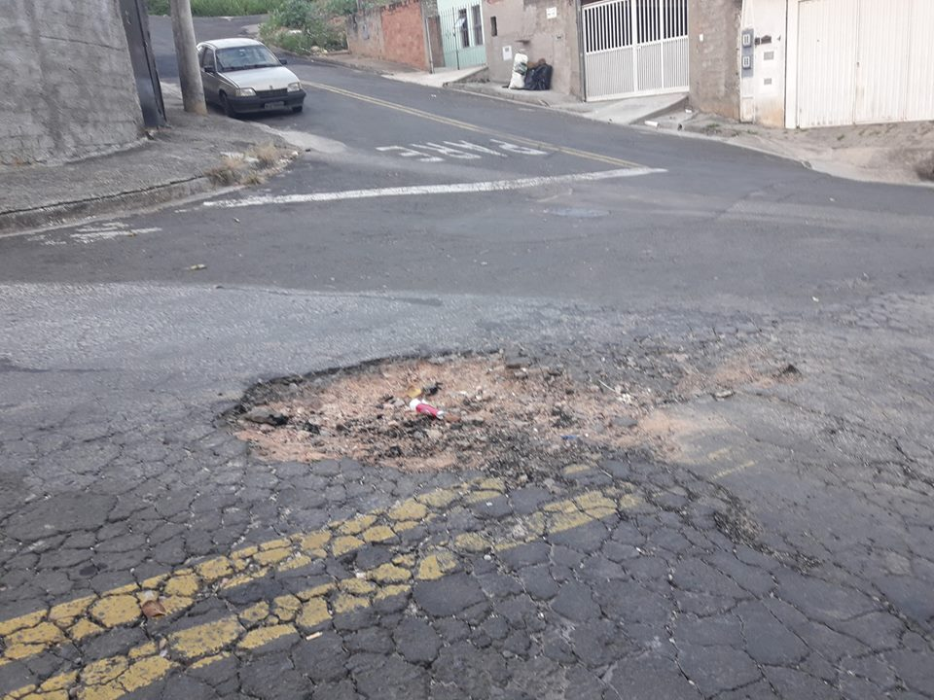

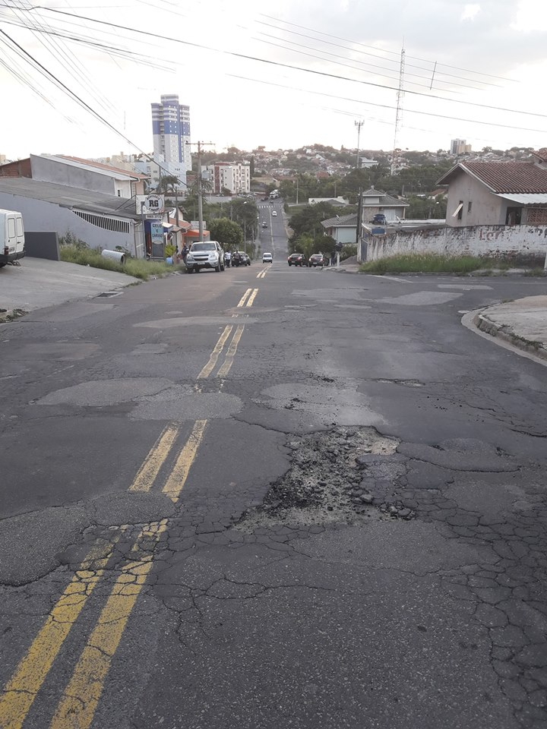

RUA DEZESSETE JD. NOVA PALMARES

RUA DE MAIOR CIRCULAÇÃO DO BAIRRO

FOTO DE 04.02.2019

